



**Wir bauen mit EUCH!**

Meine / Unsere Beteiligung: Küche

Im Wert von: XXX - CHF.

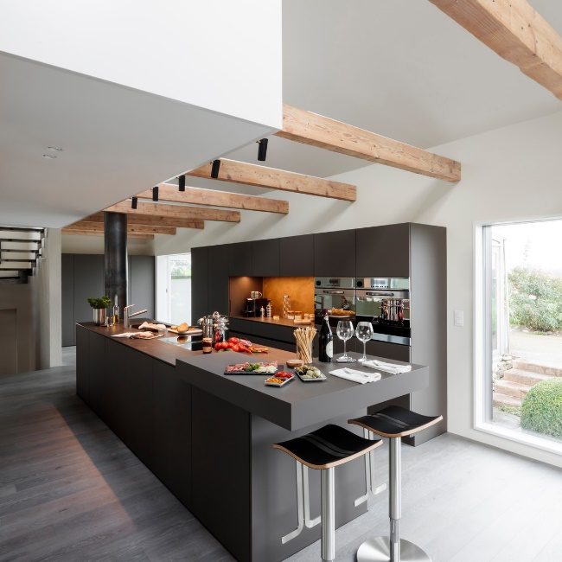

Namen angeben. 